Отчёт по лабораторной работе №2

Дискреционное разграничение прав в Linux. Основные атрибуты

Тимур Дмитриевич Калинин

Содержание

# 1 Цель работы

Получение практических навыков работы в консоли с атрибутами файлов, закрепление теоретических основ дискреционного разграничения доступа в современных системах с открытым кодом на базе ОС Linux1.

# 2 Выполнение лабораторной работы

1. В установленной при выполнении предыдущей лабораторной работы операционной системе создайте учётную запись пользователя guest (использую учётную запись администратора (Рис. 1)
2. Задайте пароль для пользователя guest (использую учётную запись администратора (Рис. 1)

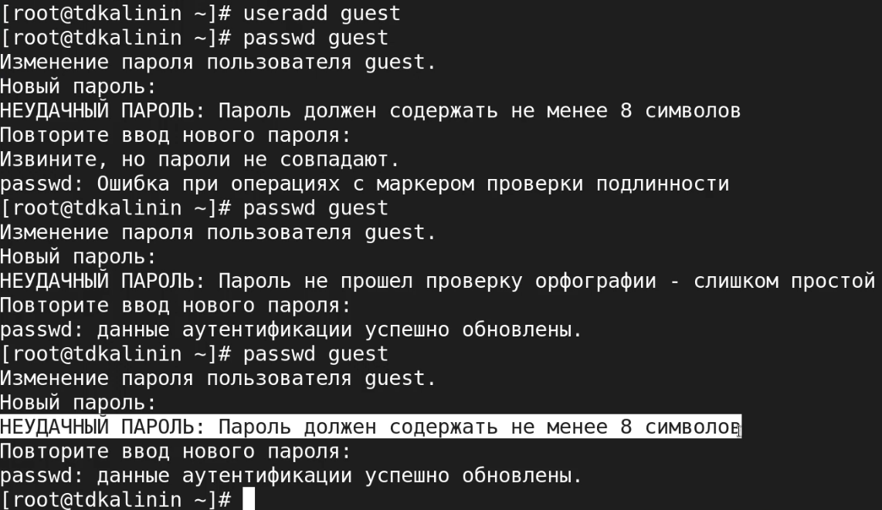

Figure 1: Создание учетной записи пользователя и пароля

1. Войдите в систему от имени пользователя guest (Рис. 2).

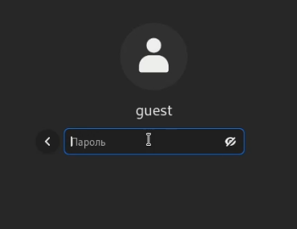

Figure 2: Вход в учетную запись

1. Определите директорию, в которой вы находитесь, командой pwd. Сравните её с приглашением командной строки. Определите, является ли она вашей домашней директорией? Если нет, зайдите в домашнюю директорию (Рис. 3).

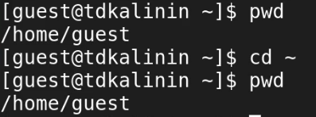

Figure 3: Определение домашней директории

1. Уточните имя вашего пользователя командой (Рис. 4).

Figure 4: Имя пользователя

Figure 4: Имя пользователя

1. Уточните имя вашего пользователя, его группу, а также группы, куда входит пользователь, командой id. Выведенные значения uid, gid и др. запомните. Сравните вывод id с выводом команды groups. Как видим, они совпадают (Рис. 5).

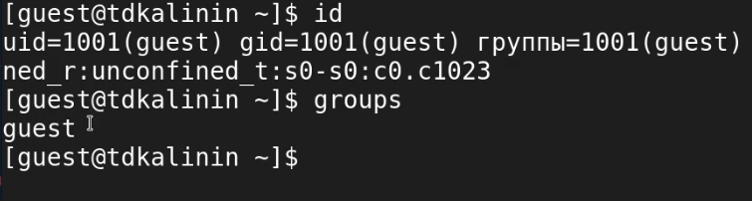

Figure 5: id пользователя

1. Сравните полученную информацию об имени пользователя с данными, выводимыми в приглашении командной строки.
2. Просмотрите файл /etc/passwd командой cat /etc/passwd. Найдите в нём свою учётную запись. Определите uid пользователя. Определите gid пользователя. Сравните найденные значения с полученными в предыдущих пунктах. Как видим, они совпадают (Рис. 6).

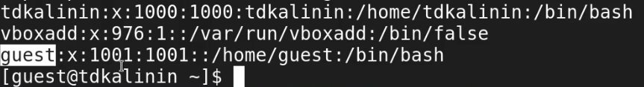

Figure 6: файл /etc/passwd

1. Определите существующие в системе директории (Рис. 7).

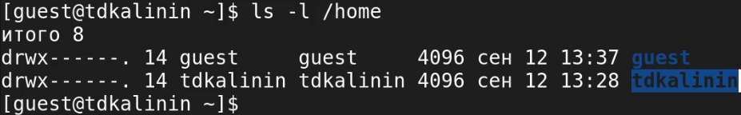

Figure 7: Директории в системе

Удалось ли вам получить список поддиректорий директории /home? Да.

Какие права установлены на директориях? Установлены права на чтение, запись и исполнение для владельца.

1. Проверьте, какие расширенные атрибуты установлены на поддиректориях, находящихся в директории /home (Рис. 8):

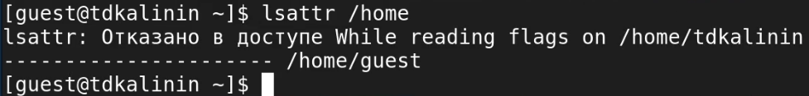

Figure 8: Расширенные атрибуты директорий

Удалось ли вам увидеть расширенные атрибуты директории? Да

Удалось ли вам увидеть расширенные атрибуты директорий других пользователей? Нет

1. Создайте в домашней директории поддиректорию dir1 (Рис. 9). Определите командами ls -l (Рис. 9) и lsattr (Рис. 10), какие права доступа и расширенные атрибуты были выставлены на директорию dir1.

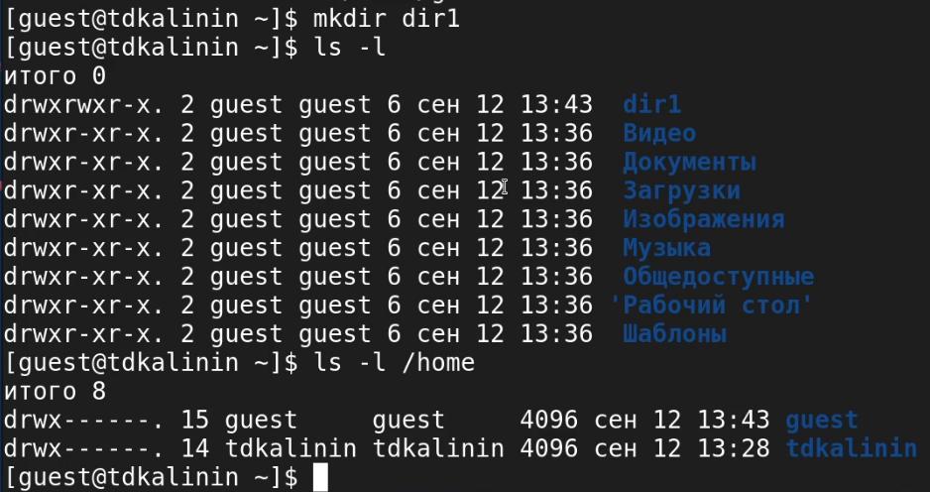

Figure 9: Создание директории

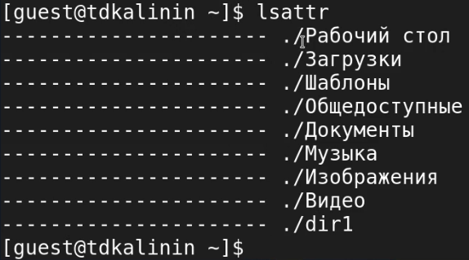

Figure 10: Проверка атрибутов

1. Снимите с директории dir1 все атрибуты командой chmod 000 dir1 и проверьте с её помощью правильность выполнения команды ls -l (Рис. 11)

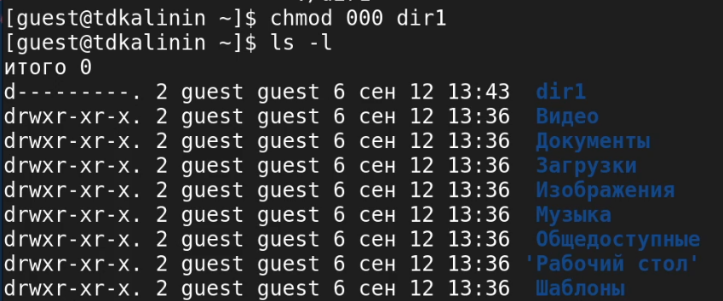

Figure 11: Сброс атрибутов

1. Попытайтесь создать в директории dir1 файл file1 командой echo "test" > /home/guest/dir1/file1 (Рис. 12).

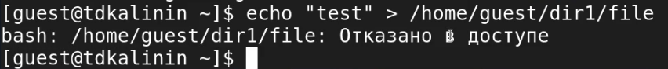

Figure 12: Создание файла

Объясните, почему вы получили отказ в выполнении операции по созданию файла? Потому что нет прав доступа на запись у владельца. Оцените, как сообщение об ошибке отразилось на создании файла? Проверьте командой ls -l /home/guest/dir1 (Рис. 13)



Figure 13: Проверка командой ls

1. Заполните таблицу «Установленные права и разрешённые действия», выполняя действия от имени владельца директории (файлов), определив опытным путём, какие операции разрешены, а какие нет.Если операция разрешена, занесите в таблицу знак «+», если не разрешена, знак «-».

| Права директории | Права файла | Создание файла | Удаление файла | Запись в файл | Чтение файла | Смена директории | Просмотр файлов в директории | Переименование файла | Смена атрибутов файла |
| --- | --- | --- | --- | --- | --- | --- | --- | --- | --- |
| 000 | 000 | - | - | - | - | - | - | - | - |
| 100 | 000 | - | - | - | - | + | - | - | + |
| 200 | 000 | - | - | - | - | - | - | - | - |
| 300 | 000 | + | + | - | - | + | - | + | + |
| 400 | 000 | - | - | - | - | - | + | - | - |
| 500 | 000 | - | - | - | - | + | + | - | + |
| 600 | 000 | - | - | - | - | - | + | - | - |
| 700 | 000 | + | + | - | - | + | + | + | + |
| 000 | 100 | - | - | - | - | - | - | - | - |
| 100 | 100 | - | - | - | - | + | - | - | + |
| 200 | 100 | - | - | - | - | - | - | - | - |
| 300 | 100 | + | + | - | - | + | - | + | + |
| 400 | 100 | - | - | - | - | - | + | - | - |
| 500 | 100 | - | - | - | - | + | + | - | + |
| 600 | 100 | - | - | - | - | - | + | - | - |
| 700 | 100 | + | + | - | - | + | + | + | + |
| 000 | 200 | - | - | - | - | - | - | - | - |
| 100 | 200 | - | - | + | - | + | - | - | + |
| 200 | 200 | - | - | - | - | - | - | - | - |
| 300 | 200 | + | + | + | - | + | - | + | + |
| 400 | 200 | - | - | - | - | - | + | - | - |
| 500 | 200 | - | - | + | - | + | + | - | + |
| 600 | 200 | - | - | - | - | - | + | - | - |
| 700 | 200 | + | + | + | - | + | + | + | + |
| 000 | 300 | - | - | - | - | - | - | - | - |
| 100 | 300 | - | - | + | - | + | - | - | + |
| 200 | 300 | - | - | - | - | - | - | - | - |
| 300 | 300 | + | + | + | - | + | - | + | + |
| 400 | 300 | - | - | - | - | - | + | - | - |
| 500 | 300 | - | - | + | - | + | + | - | + |
| 600 | 300 | - | - | - | - | - | + | - | - |
| 700 | 300 | + | + | + | - | + | + | + | + |
| 000 | 400 | - | - | - | - | - | - | - | - |
| 100 | 400 | - | - | - | + | + | - | - | + |
| 200 | 400 | - | - | - | - | - | - | - | - |
| 300 | 400 | + | + | - | + | + | - | + | + |
| 400 | 400 | - | - | - | - | - | + | - | - |
| 500 | 400 | - | - | - | + | + | + | - | + |
| 600 | 400 | - | - | - | - | - | + | - | - |
| 700 | 400 | + | + | - | + | + | + | + | + |
| 000 | 500 | - | - | - | - | - | - | - | - |
| 100 | 500 | - | - | - | + | + | - | - | + |
| 200 | 500 | - | - | - | - | - | - | - | - |
| 300 | 500 | + | + | - | + | + | - | + | + |
| 400 | 500 | - | - | - | - | - | + | - | - |
| 500 | 500 | - | - | - | + | + | + | - | + |
| 600 | 500 | - | - | - | - | - | + | - | - |
| 700 | 500 | + | + | - | + | + | + | + | + |
| 000 | 600 | - | - | - | - | - | - | - | - |
| 100 | 600 | - | - | + | + | + | - | - | + |
| 200 | 600 | - | - | - | - | - | - | - | - |
| 300 | 600 | + | + | + | + | + | - | + | + |
| 400 | 600 | - | - | - | - | - | + | - | - |
| 500 | 600 | - | - | + | + | + | + | - | + |
| 600 | 600 | - | - | - | - | - | + | - | - |
| 700 | 600 | + | + | + | + | + | + | + | + |
| 000 | 700 | - | - | - | - | - | - | - | - |
| 100 | 700 | - | - | + | + | + | - | - | + |
| 200 | 700 | - | - | - | - | - | - | - | - |
| 300 | 700 | + | + | + | + | + | - | + | + |
| 400 | 700 | - | - | - | - | - | + | - | - |
| 500 | 700 | - | - | + | + | + | + | - | + |
| 600 | 700 | - | - | - | - | - | + | - | - |
| 700 | 700 | + | + | + | + | + | + | + | + |

1. На основании заполненной таблицы определите те или иные минимально необходимые права для выполнения операций внутри директории dir1, заполните таблицу:

| Операция | Минимальные права на директорию | Минимальные права на файл |
| --- | --- | --- |
| Создание файла | 300 | 000 |
| Удаление файла | 300 | 000 |
| Чтение файла | 100 | 400 |
| Запись в файл | 100 | 200 |
| Переименование файла | 300 | 000 |
| Создание поддиректории | 100 | 000 |
| Удаление поддиректории | 100 | 000 |

# 3 Выводы

Я получил практически навыки работы в консоли с атрибутами файлов, закрепил теоретические основы дискреционного разграничения доступа в современных системах с открытым кодом на базе ОС Linux.

# 4 Библиография

1. Лабораторная работа №2. - 5 с. URL: <https://esystem.rudn.ru/pluginfile.php/1651883/mod_resource/content/6/002-lab_discret_attr.pdf>